Evidência - CT-02

07/02/2021 15:56

CT-02_1Usuario e Senha

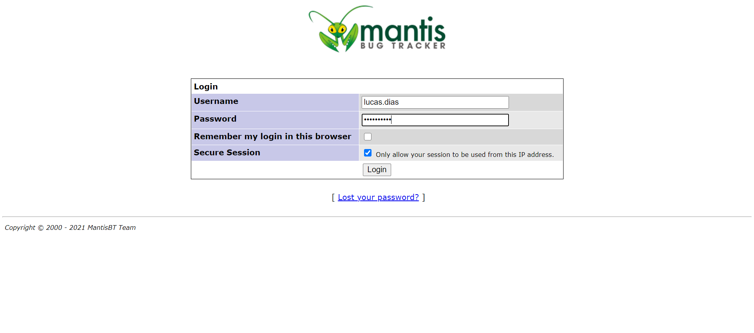

CT-02_2_Finalizacao_Cenario

